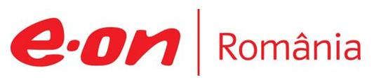

12 ianuarie 2018

RAPORT ZILNIC

În scopul unei mai bune colaborări, vă rugăm să ne semnalaţi eventualele neplăceri şi să ne oferiţi sugestii pe care le consideraţi necesare creşterii calităţii serviciului de monitorizare.

1.Ştiri şi emisiuni din domeniul gazelor

Nu au fost ştiri de interes pe canalele radio – TV.

2.Ştiri şi emisiuni din domeniul energiei

Calificativ:  NEUTRU | Becurile care taie factura la curent | RomâniaTV-18:34  1min 41s
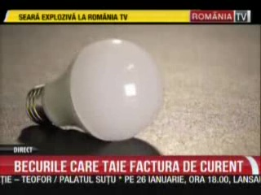 | Schimbarea becurilor clasice cu cele LED aduce economii substanţiale la factura de energie electrică. De exemplu, potrivit datelor Eurostat, dacă este înlocuit un bec clasic cu incandescenţă de 60 W cu un bec LED de 10W care emite aproape acelaşi flux luminos se economisesc 6 euro într-un an, la o durată de folosire de 3 ore pe zi.  Anul 2017 a fost primul an în care în România vânzările de LED-uri au depăşit vânzările tuturor celorlalte tipuri, ajungând să ocupe 55% din piaţă.  VIDEO RomâniaTV

Calificativ:  NEUTRU | Scumpirile bat record după record | TVR2-19:16  2min 19s  TVR1-18:34  1min 41s  Antena3-23:34  2min 20s
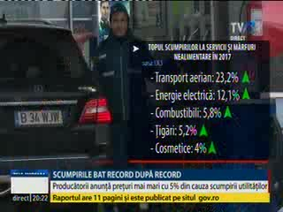 | Preţurile alimentelor vor creşte şi lunile viitoare, cu cel puţin 5%, potrivit producătorilor, care plătesc mai mult pentru energie, gaze şi carburanţi. În topul scumpirilor la servicii şi mărfuri nealimentare în 2017 sunt transportul aerian ( +23,2%), energia electrică (+12,1%), combustibili (+5,8%).  VIDEO TVR2  VIDEO TVR1  VIDEO Antena3

Nu au fost ştiri de interes pe canalele radio.

